 |  | 新加坡国立大学在线学术课程
官方背景提升项目，收获课程结业证书、项目推荐证明、成绩评定报告单
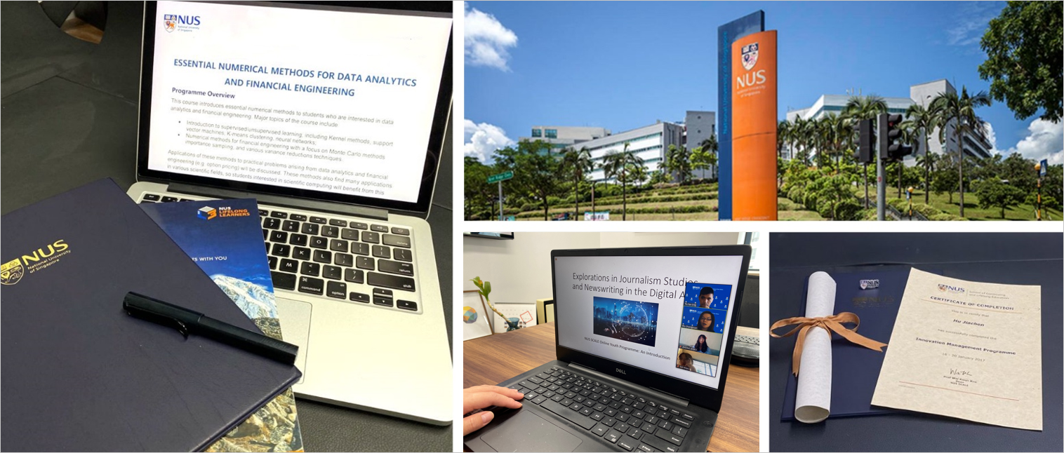
 | 项目背景
为了让中国大学生有机会在世界一流名校学习，本次项目将为学生提供在世界知名学府——新加坡国立大学在线学习的机会，课程由对应领域内专业教师授课，项目涵盖专业课程、小组讨论、在线辅导、结业汇报等内容，最大程度的让学员在短时间体验国大的学术特色、提升自身知识储备。课程结束后颁发结业证书、成绩单和推荐证明信，优秀学员可获得优秀学员证明。
 | 项目信息
新加坡国立大学学术课程主题
主题1 商业与金融 | 主题2 金融科技与数字商业 | 主题3 国际经济与财会管理
主题4 数据分析与数理统计 | 主题5 人工智能与机器学习 | 主题6 环土工程与建筑设计
主题7 生物材料与化学工程

开始时间 |  |  |  |  |  | 结束时间 |  | 时长 |  | 费用
2020.10.25 |  |  |  |  |  | 2020.11.29 |  | 6周 |  | 4980元
2020.11.21 |  |  |  |  |  | 2020.12.26 |  | 6周 |  | 4980元
2021.01.23 |  |  |  |  |  | 2021.02.28 |  | 6周 |  | 4980元
2021.01.23 |  |  |  |  |  | 2021.02.07 |  | 3周 |  | 4980元
2021.02.15 |  |  |  |  |  | 2021.02.28 |  | 2周 |  | 4980元
 | 大学简介
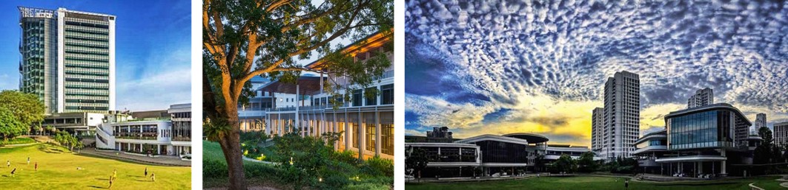

新加坡国立大学（NUS），始创于1905年，是历史悠久的世界级名牌大学。NUS正致力于发展成为蜚声海内外的综合性教学和研究机构。NUS的教学和研究以具创业精神和环球视野为特征，为迈向环球知识型经济体注入活力。
- 2021年QS世界大学排名：世界第11名，亚洲第1名；
 | 项目收获
顺利完成在线学术项目的学员，将获得新加坡国立大学主办学院颁发的结业证书、项目推荐证明信、成绩评定报告单（成绩单），优秀小组还将获得额外的优秀学员证明。
完成企业实习实训部分的学员，可以获得企业的实习实训证明、企业推荐信。
录取信
完成报名且通过筛选的同学将收到官方录取信。
项目推荐证明信
课程结束，授课教授根据学员的课堂表现和成绩报告，将为每位学员出具项目推荐证明信。
成绩评定报告
根据学员的出勤率、课程作业和结业汇报的完成情况，教授将出具成绩报告单，成绩报告单中体现成绩等级、课程时间、课时长度等。
结业证书
顺利完成课程的学员，将获得由新加坡国立大学主办学院颁发官方认证的结业证书，作为此次课程学习的证明；
优秀学员证明
授课教授根据结业汇报各小组的完成情况，评选最佳小组，并为最佳小组成员颁发优秀学员证明。
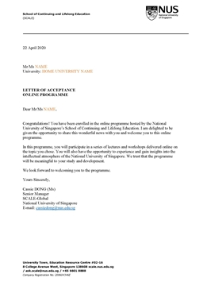  录取信 |  |  |  |  | 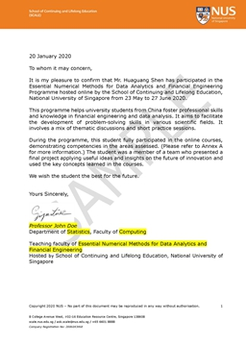  项目推荐证明 |  |  |  | 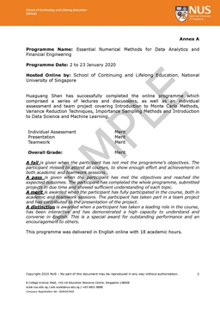  成绩评定报告
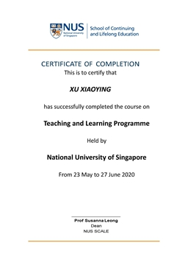  结业证书 |  |  |  |  |  |  | 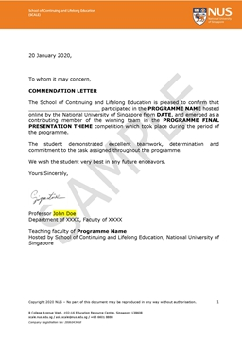  优秀学员证明

 | 课程信息
主题1 商业与金融
金融与商业是相辅相成的，商业的发展推动了金融创新，而金融创新发过来又促进商业的发展。本课程旨在带领学生了解商业与金融的相关知识，深入了解公司金融学及行为金融学，同时学习战略管理以及投资战略的相关知识，并探索金融科技在商业发展中的作用。
欢迎仪式 |  | 欢迎致辞、项目导览、结业课题公布
课程Ⅰ |  | 战略管理研讨
辅导课#1
课程Ⅱ |  | 公司金融学
辅导课#2
课程Ⅲ |  | 投资战略
辅导课#3
课程Ⅳ |  | 行为金融学
辅导课#4
课程Ⅴ |  | 金融科技
辅导课#5
结业汇报 |  | 小组汇报展示、项目结业致辞
- 以上课程为录播形式，学员可根据各自时间安排在每周内完成本周课程模块的学习。

主题2 金融科技与数字商业
本课程主要面向经济、金融专业学生以及对金融科技及其在金融业和商业运作中的应用感兴趣的学生。课程以金融科技为主题，并以真实商业案例说明金融科技的设计、应用及相关监管措施。学生还将通过动手解决问题的实验室学习掌握设计思维技术，并要求在课程结束时提交一个案例研究报告。
欢迎仪式 | 欢迎致辞、项目导览、结业课题公布
课程Ⅰ | 金融技术前沿  创新金融服务设计思维
辅导课#1
课程Ⅱ | 区块链、智能合同和数字资产  设计思维实验室
辅导课#2
课程Ⅲ | 用于企业和设计区块链解决方案的分散式账本技术  用智能合同发行数字资产
辅导课#3
课程Ⅳ | 大数据和人工智能在金融科技中的应用  探讨金融科技的应用
辅导课#4
课程Ⅴ | 深入金融科技应用：支付和贷款  新加坡和其他地方的实用案例
辅导课#5
课程Ⅵ | 新加坡金融科技法规以及金融科技的未来
结业汇报 | 小组汇报展示、项目结业致辞
- 以上课程为直播/录播形式，学员需在规定时间内完成本周课程模块的学习。

主题3 国际经济与财会管理
本课程旨在培养学生系统掌握经济学基本原理和国际经济的基本理论，了解主要国家和地区的社会经济状况，同时学习国际经济中相关的财务管理知识以及会计准则，探索跨国公司在全球经济中的优劣势，熟悉跨国公司的运行模式等。
欢迎仪式 | 欢迎致辞、项目导览、结业课题公布
课程Ⅰ | 经济全球化
辅导课#1
课程Ⅱ | 区域经济发展
辅导课#2
课程Ⅲ | 财务管理
辅导课#3
课程Ⅳ | 会计准则
辅导课#4
课程Ⅴ | 跨国公司与全球经济
辅导课#5
结业汇报 | 小组汇报展示、项目结业致辞
- 以上课程为录播形式，学员可根据各自时间安排在每周内完成本周课程模块的学习。

主题4 数据分析与数理统计
在这个大数据的时代，我们如何理解在工作场所遇到的大量容易获取但往往是压倒性的定量信息？我们如何系统地从数据中提取洞察力？用数据进行推理意味着什么？定量数据推理可以被认为是应用了一组特定的逻辑，使我们能够处理数据。在应用这种逻辑时，我们会使用统计方法和其他形式的数字分析来回答我们所投入的问题，支持或否定预先设想的假设，并提供证据来推进我们的论点。因此，本课程的主要目标是发展相关的技能，使我们能够应用这一逻辑，以便我们可以有效地利用数据作为一种有价值的资源来帮助报告和指导决策。本课程旨在传授定量数据推理技巧，包括：提出好问题的能力；管理和组织数据集；可视化数据；执行数学处理；利用明确的假设进行分析（如;使用模型）；有效地沟通结果。在课程结束时，学员将能够：
- 理解并阐明定量分析的基础逻辑；
- 展示这一逻辑如何适用于工作场合的问题；
- 成为定量知识的关键消费者；
- 以一种深思熟虑、批判和反思的方式积极地使用数据。
欢迎仪式 | 欢迎致辞、项目导览、结业课题公布
课程Ⅰ | 用数据进行定量推理的逻辑  假设形成，运作化构造
辅导课#1
课程Ⅱ | 数据收集和清理  使用描述性统计和数据可视化方法：什么时候在什么情况下使用什么
辅导课#2
课程Ⅲ | 概率在数据推理中的作用  统计推断——从我们的数据中得出结论
辅导课#3
课程Ⅳ | 使用模型——如何用数学表示数据中的关系  案例学习#01
辅导课#4
课程Ⅴ | 如何有效地传达我们的成果  案例学习#02
辅导课#5
结业汇报 | 小组汇报展示、项目结业致辞
- 以上课程为录播形式，学员可根据各自时间安排在每周内完成本周课程模块的学习。

主题5 人工智能与机器学习
本课程介绍人工智能(AI)和机器学习(ML)的最新技术。课程结束后，学生将掌握人工智能的基础知识，包括各种类型的机器学习算法。学生还将获得在以物联网为例的实际数据上应用人工智能和机器学习的技能和实践经验。
欢迎仪式 | 欢迎致辞、项目导览、结业课题公布
课程Ⅰ | 人工智能与大数据
辅导课#1
课程Ⅱ | 机器学习导论
辅导课#2
课程Ⅲ | 机器学习算法
辅导课#3
课程Ⅳ | 神经网络和深度学习
辅导课#4
课程Ⅴ | 推进技术创新
辅导课#5
结业汇报 | 小组汇报展示、项目结业致辞
- 以上课程为录播形式，学员可根据各自时间安排在每周内完成本周课程模块的学习。

主题6 环土工程与建设设计
本课程旨在通过研究环境质量，结合现代建筑发展理论，通过学科之间的相互渗透，以实践精神开展对环境土木与建筑的深度思考与创新实践。课程通过土木工程，建筑信息建模（BIM），城市规划与发展的多门课程学习，学员参与课堂互动与小组讨论，进一步提升对于环境土木及建筑的深入思考。
欢迎仪式 | 欢迎致辞、项目导览、结业课题公布
课程Ⅰ | 环土工程导论
辅导课#1
课程Ⅱ | 土木工程
辅导课#2
课程Ⅲ | BIM在住宅、医疗保健和预制技术中的应用
辅导课#3
课程Ⅳ | 建筑设计
辅导课#4
课程Ⅴ | 城市与住房研究
辅导课#5
结业汇报 | 小组汇报展示、项目结业致辞
- 以上课程为直播形式，学员需按时参加每周课程模块的在线学习

主题7 生物材料与化学工程
本课程主要涉及对于自然科学的学习，讨论生物与材料科学、生物与化学科学、材料与化学科学、生物化学与医学等学科的交叉融合，通过对自然科学中不同科目的解析与结合，帮助学生了解自然科学的内在多样化联系以及学科融合的研究发展与现实应用，旨在通过此课程培养学生对于交叉学科的兴趣。
欢迎仪式 | 欢迎致辞、项目导览、结业课题公布
课程Ⅰ | 生物科学
辅导课#1
课程Ⅱ | 生命科学
辅导课#2
课程Ⅲ | 材料科学
辅导课#3
课程Ⅳ | 化学科学
辅导课#4
课程Ⅴ | 材料化学与生物医学
辅导课#5
结业汇报 | 小组汇报展示、项目结业致辞
- 以上课程为直播形式，学员需按时参加每周课程模块的在线学习

往期师资介绍
Dr Teo
新加坡国立大学 商学院
Dr. Teo是一名技术经济学家，在澳大利亚新南威尔士大学获得经济学博士学位，对经济和技术的结合有着浓厚的兴趣。他的专长在于区块链及其在金融领域的应用。在任职新加坡国立大学商学院(NUS Business School)和专攻区块链应用的金融技术解决方案提供商JEDTrade公司之前，Dr. Teo曾在IBM区块链创新中心(Centre for Blockchain Innovation)担任研究科学家，并参与了涉及起源、金融、运输和物流的区块链项目。在IBM之前，Dr. Teo的主攻学术领域，并发表过金融科技的相关论文、加密货币、区块链、技术和经济的相关论文。Dr. Teo还与Prof David Lee合著了《金融科技的兴起和LASIC原理》一书。Dr. Teo是一名经培训的经济学家，擅长博弈论和应用微观经济学领域，并应用于高科技行业。
布拉萨德博士
新加坡国立大学
2001年，获得了伦敦大学教育学院的高等教育教学专业认证。2008年和2013年，获得了李光耀公共政策学院的教学优秀奖。2010年，获得了新加坡国立大学年度教学优秀奖(ATEA)。2010年至2013年，担任LKY SPP卓越教学委员会主席，2012年至2014年，担任教务副院长。2017-2018年期间，她为LKY SPP的博士生设计并教授了一个为期3周的教与学工作坊。她曾在新加坡国立大学教与学发展中心(CDTL)进行教学培训，并在多份出版物上发表有关教学方面的文章，目前为公共政策硕士教授一门关于定性的核心课程。
Dr. Low
新加披国立大学
Dr. Low在使用数据驱动的工具回答公共卫生和环境问题方面，有超过14年的学术和专业经验。他过去的项目包括使用程序设计和可视化库来开发自动化工作流程的仿真模型，以及建立远程环境传感系统来自动化实时连续监测和预警早期事件。他目前领导定量推理领域，也是美国药学院定量推理中心的主任。作为一名教育工作者，埃德蒙获得了USP优秀教学奖，以及新加坡国立大学年度优秀教学奖。Dr. Low拥有耶鲁大学环境工程博士学位。
Mr. Tan
新加披国立大学法学院 讲师
纽约大学 法学硕士
新加坡国立大学 法学学士
Mr. Tan拥有法学学士学位（NUS，一等荣誉学位），工商管理学士学位（NUS）和税收法学硕士（纽约大学，他是范德比尔特学者）。在加入新加坡国立大学法学院之前，他曾在法律援助局担任法律官，也曾在Baker＆McKenzie.Wong＆Leow律师事务多执业于税法，为跨境交易的国际税收方面提供咨询。Mr. Tan在与税收有关的期刊上发表过文章，包括《国际税收评论》和IBFD的《亚太税收简报》，他对税收和侵权感兴趣。
吴博士
新加坡国立大学
西蒙弗雷泽大学博士，曾在新加坡媒体集团电台担任资深广播记者和主持人；
研究领域：媒体写作和传播管理，研究重点包括：数字时代的新闻业、自动化、数据和在线新闻业、全球新闻研究、传播的政治经济学、比较媒体分析和发展研究；
莫塔尼博士
新加坡国立大学
莫塔尼博士毕业于康奈尔大学，目前是新加坡国立大学的副教授，也是美国普林斯顿大学的访问研究合作者。他是新加坡国立大学数据科学研究所、新加坡国立大学健康研究所和新加坡国立大学智能系统研究所的成员。此前，他也是新加坡信息通信研究所的一名研究科学家，工作了三年，并在纽约州锡拉丘兹的洛克希德·马丁公司担任了四年多的系统工程师。他的研究兴趣包括信息论和编码、机器学习、生物医学信息学、无线和传感器网络以及物联网。
他曾获新加坡国立大学年度教学优秀奖、新加坡国立大学工学院创新教学奖、新加坡国立大学工学院授勋名单奖。他是IEEE会员，并担任IEEE信息理论协会理事会秘书。
张博士
新加坡国立大学
2002年在新加坡国立大学获得微生物学博士学位。他在美国华盛顿大学免疫学系和美国德克萨斯大学安德森癌症中心免疫学系进行博士后研究。在加入微生物学系和LSI免疫学系之前，他是安德森癌症中心免疫学系的讲师2009年担任国立大学助理教授。2017年晋升为副教授，终身教职。
刘博士
新加坡国立大学
2000年在田纳西大学健康科学中心获得博士学位。她曾在诺贝尔奖获得者-彼得·多尔蒂博士的实验室接受博士后培训。现任新加坡国立大学副教授，生命科学研究所免疫学项目成员，国立大学癌症研究所成员。她的实验室对肿瘤微环境中的免疫调节和改善肿瘤免疫治疗和造血干细胞移植的新治疗策略感兴趣。她发表了70多篇同行评议的论文和书籍章节，并担任癌症免疫学研究、癌症快报和免疫学前沿的编辑委员会成员。

